1o Φύλλo Εργασίας

Τριγωνομετρία: Κατασκευή Τριγωνομετρικών Συναρτήσεων.
Αρχεία Geogebra: Ημίτονο, Συνημίτονο, Εφαπτομένη

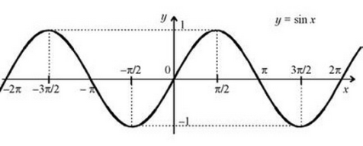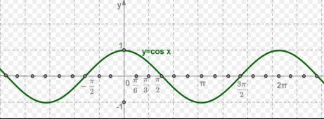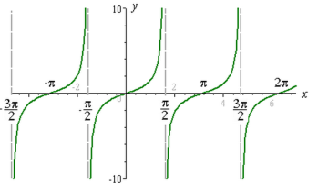

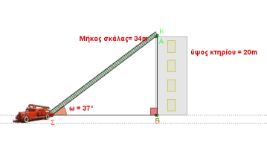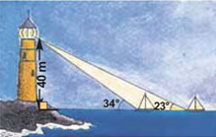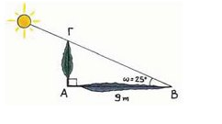

Στόχοι αυτής της εργασίας είναι να κατανοήσουν και να μάθουν οι μαθητές, ότι:

- Την έννοια του τριγωνομετρικού κύκλου.
- Τις έννοιες ευθεία ή άξονας των ημ, συν, εφ, σφ.
- $ημω=\frac{y}{1}=y$, όπου $y$ η τεταγμένη του σημείου τομής Μ, της τελικής πλευράς της γωνίας $ω$με τον τριγωνομετρικό κύκλο.
- $συνω=\frac{x}{1}=x$, όπου $x$ η τετμημένη του σημείου τομής Μ, της τελικής πλευράς της γωνίας $ω$με τον τριγωνομετρικό κύκλο.
- $εφω=\frac{y}{1}=y$, όπου $y$ η τεταγμένη του σημείου τομής Ε, της τελικής πλευράς της γωνίας $ω$ή της προέκτασής της με τον άξονα των εφ.
- $σφω=\frac{x}{1}=x$, όπου $x$ η τετμημένη του σημείου τομής Σ, της τελικής πλευράς της γωνίας $ω$ή της προέκτασής της με τον άξονα των σφ.
- Να μετατρέπουν γωνίες από μοίρες σε ακτίνια και αντίστροφα.
- Να δουν τη συσχέτιση που υπάρχει της κίνησης του σημείου Μ πάνω στον τριγωνομετρικό κύκλο με τις γραφικές παραστάσεις των συναρτήσεων ημ, συν, εφ, σφ, αντίστοιχα.

Παρακάτω περιγράφουμε πως κατασκευάζεται η συνάρτηση ημ, με το Geogebra.

- Ανοίξτε το Geogebra και στο πεδίο Eισαγωγή, γράψτε την εξίσωση: $x^{2}+y^{2}=1$. Συζήτηση περιληπτικά για το κέντρο $Κ\left(0,0\right)$και την ακτίνα (1) αυτού του κύκλου, που μόλις κατασκευάστηκε με το πάτημα του «Enter»… Mπορείτε αν θέλετε να πειραματιστείτε και με άλλους κύκλους διαφορετικών εξισώσεων. Όλους αυτούς τους κύκλους, στο τέλος φυσικά τους διαγράφουμε. Επίσης μεγαλώνουμε τους άξονες κάνοντάς τους 1-1 και «σταθεροποιούμε» τον τριγωνομετρικό κύκλο, με την επιλογή «σταθερό αντικείμενο».
- Γράφουμε πάνω στους άξονες, τις ευθείες με εξισώσεις a: $y=0$, και b: $x=0$. Σύντομη συζήτηση γιατί αυτές οι ευθείες βρίσκονται πάνω στον οριζόντιο και κατακόρυφο άξονα, αντίστοιχα.
- Στη συνέχεια με την βοήθεια του εργαλείου 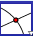, της τομής δύο αντικειμένων, βρίσκουμε τα σημεία τομής των ευθειών a, b με τον τριγωνομετρικό κύκλο. Προτεινόμενες ονομασίες (χωρίς να φαίνονται οι ετικέτες των σημείων) $B\left(1,0\right), C\left(0,1\right), D\left(-1,0\right), E(0,-1)$.
- Παίρνουμε ένα σημείο $Α$πάνω στον κύκλο και ορίζουμε τα τμήματα $ΑΚ$, την ορθή προβολή $ΑF$ της ακτίνας στον κατακόρυφο άξονα και την γωνία $Β\hat{Κ}Α$ = $\hat{φ }$ που είναι η θετικά προσανατολισμένη γωνία του θετικού ημιάξονα$Οx$με την ακτίνα $ΑΚ$.
- Στο πεδίο Εισαγωγή, ορίζουμε το σημείο $Μ(φ,y(F))$ που είναι το ζητούμενο σημείο της γραφικής παράστασης (γιατί;). Εδώ μπορούμε να επισημάνουμε ειδικές περιπτώσεις γωνιών με γνωστά ημ, όπως για παράδειγμα και την περίπτωση οξείας γωνίας που συμπίπτει ο ορισμός του ημ με αυτόν που έχουμε μάθει από το Γυμνάσιο στο ορθογώνιο τρίγωνο. Επίσης μπορούμε να «τσεκάρουμε» το ίχνος του Μ, να ενεργοποιήσουμε την κίνηση του Α και ακόμη να ζητήσουμε από τα παιδιά, να μας πουν για το γεωμετρικό τόπο των σημείων Μ, όταν το σημείο Α κινείται γύρω από τον κύκλο. Το τελευταίο μπορούμε να το επιβεβαιώσουμε πατώντας στο εικονίδιο 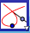 μετά στο $Μ$ και μετά στο $Α$.

Εργασίες για το σπίτι

- Κατασκευή της y=συνx.
- Kατασκευή και των δύο συναρτήσεων με έναν άλλο τρόπο (με χρήση ενός δρομέα, για την γωνία φ από $0^{0}$ έως ${360}^{0}$)
- Kατασκευή και των συναρτήσεων εφ, σφ από τον τριγωνομετρικό κύκλο.

